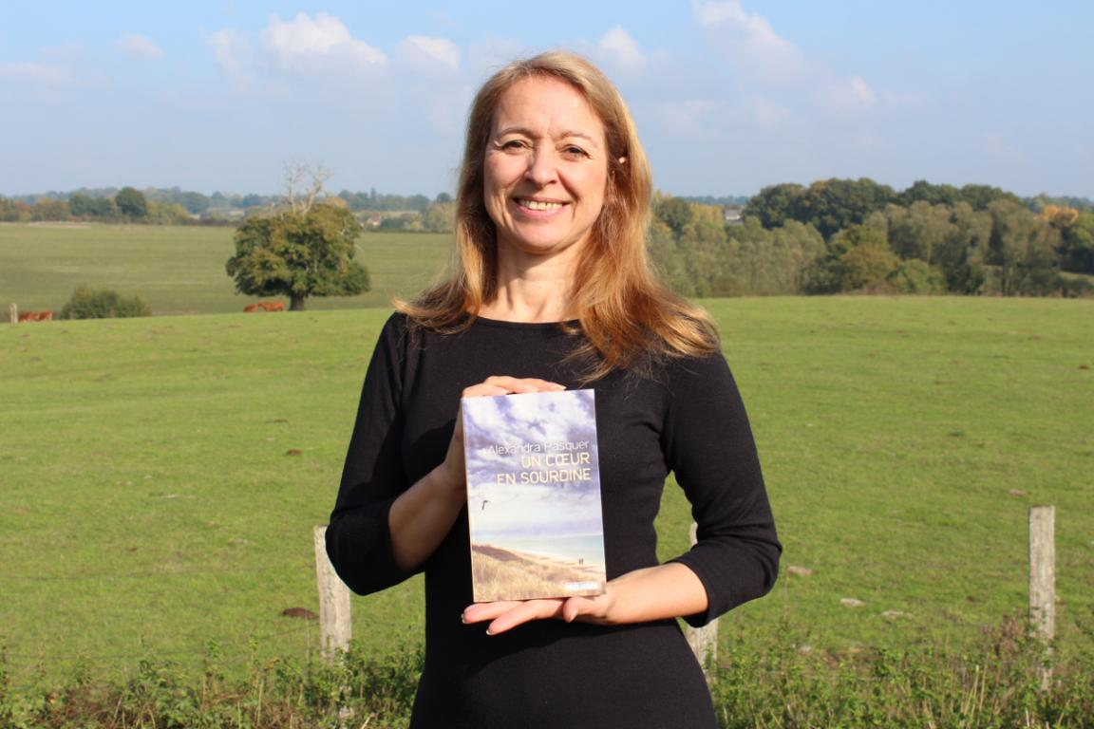
ALEXANDRA PASQUER
une romancière passionnée par les liens et la place de chacun dans notre monde ...

Romancière passionnée par la place de chacun dans notre monde.
Un cœur en sourdine, son 3ème roman est paru le 7 octobre 2020 chez Préludes Editions
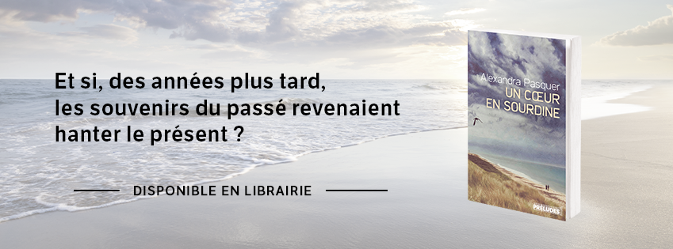
Un cœur en sourdine est le troisième roman d’Alexandra Pasquer.
Paru le 7 octobre 2020 chez Préludes Editions ( preludes-editions.com ), son thème est une saga familiale interculturelle qui se déroule entre le Québec et la Normandie. L’histoire débute avec le débarquement des Canadiens en Normandie durant la seconde guerre mondiale et se poursuit jusqu’à nos jours.
Le Québec, la Normandie, les relations humaines
Franco-canadienne, née à Montréal en 1968, Alexandra Pasquer a une double nationalité et une double culture. Sa famille maternelle vit au Québec et est historiquement originaire de Randonnai, dans l’Orne, en Normandie, d’où son ancêtre Pierre Tremblay a émigré. Elle a étudié à Paris, avant d’être journaliste de presse écrite, directrice de la communication et romancière. Elle réside actuellement dans l’Orne.
Elle voulait créer des ponts et renforcer les liens entre les cultures en s’appuyant sur sa connaissance personnelle et des recherches historiques. Elle a travaillé sur la thématique transatlantique, avec une saga familiale romanesque explorant les liens entre les générations.
Un cœur en Sourdine a été écrit dans l’Orne.
Alexandra Pasquer participe chaque année à de nombreux événements littéraires ou culturels où elle adopte une démarche ludique pour désacraliser le livre et en faire davantage un objet du quotidien et de tous les instants. En dehors des traditionnelles séances de lecture et de créativité (ateliers d’écriture, cadavre exquis, baccalauréat poétique), elle propose une approche où le livre crée un passage avec un autre art ou une autre activité comme le sport. Elle est notamment devenue la romancière surnommée «sautillante» dont les «sauts littéraires» en solo ou en groupe sont appréciés sur les réseaux sociaux !
Ses références récentes
Livres publiés à compte d’éditeur
Un cœur en sourdine - Préludes Editions 2020 - EAN : 9782253040422

Les Chicoufs - Editions Fortuna 2017 - ISBN-2875911889
Les Tamalous - Editions Fortuna 2015 - ISBN-2875910736 (Prix du roman de la Ville de Rambouillet 2017)
Articles de presse

Magazine Profession Photographe, depuis 2019
www.profession-photographe.com

Pando, le magazine du bois et de la forêt, depuis 2020
www.pando-magazine.com

